程式設計 期中專案-貪吃蛇小遊戲
C110156246 / 智商二乙 / 王皓
說明：
- 本專案利用Python的tkinter/ random/ PIL套件以及PowerPiont製作此貪吃蛇小遊戲。
- 遊戲使用字體：俐方體11號
- 遊戲內容/規則：
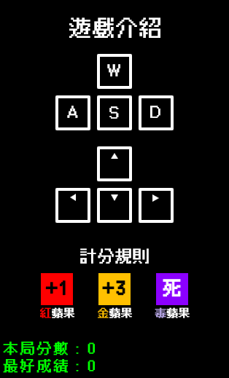
- WASD/↑↓←→可操控蛇
- 按空白鍵可暫停遊戲
- 遊戲規則：
  - 死亡：
    - 吃到毒蘋果(紫色)
    - 撞到牆壁
    - 撞到自己身體
  - 得分：
    - 吃到紅蘋果→加1分
    - 吃到金蘋果→加3分
  - 每吃到紅/金蘋果，刷新毒蘋果的位子(座標隨機)
- 右半邊遊戲介紹/計分規則區塊 (使用PPT製作)
- 右下角記分板有本局分數/歷史最高分
影片連結：程式設計期中專案-貪吃蛇遊戲介紹 Python - YouTube
程式碼畫面：
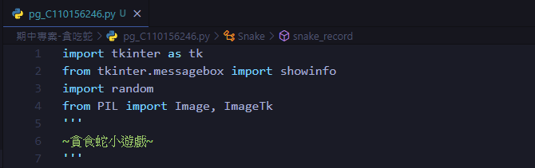
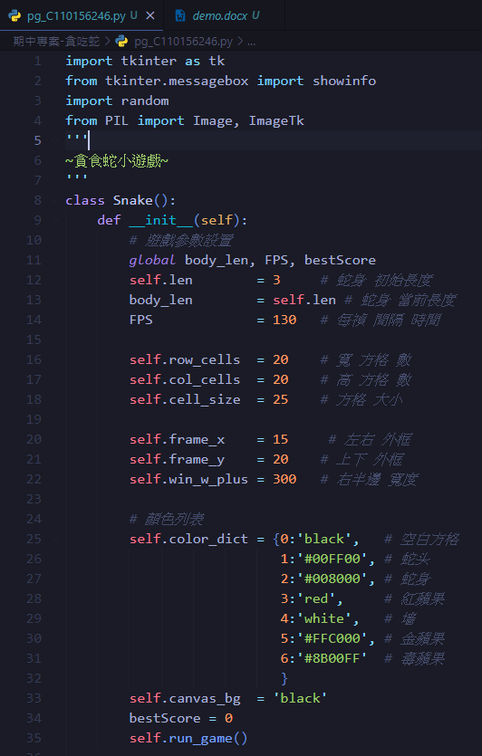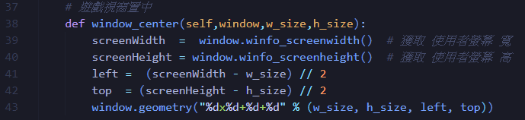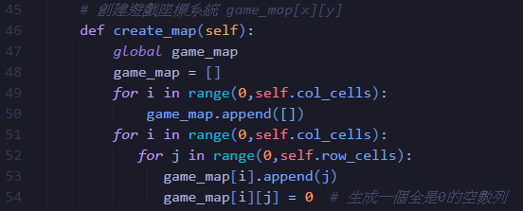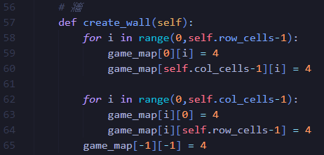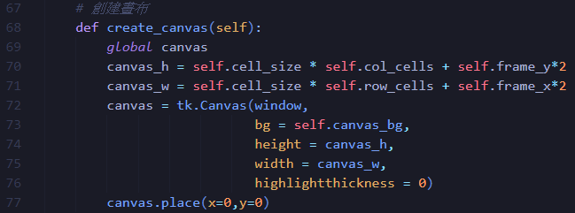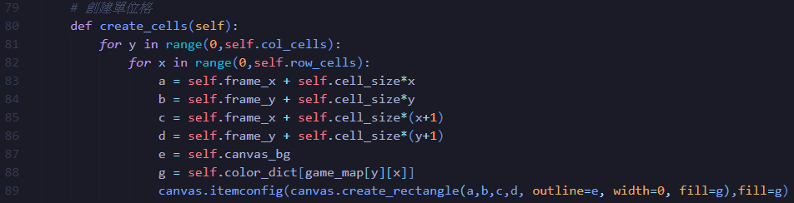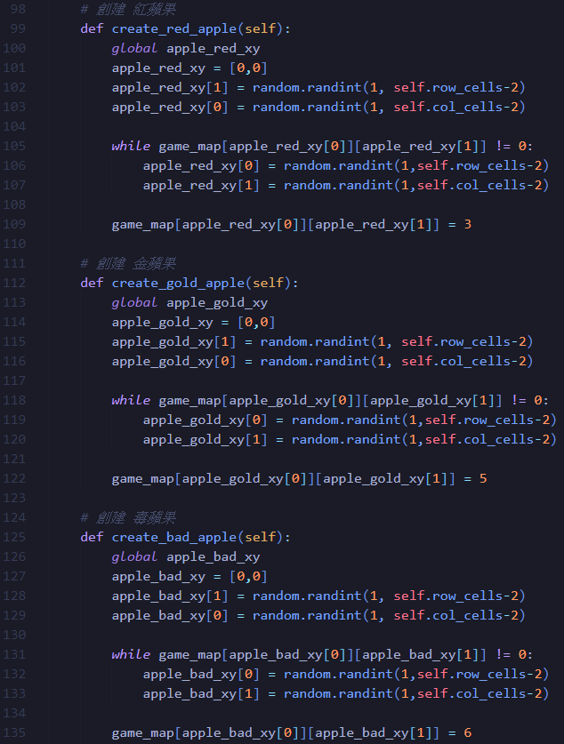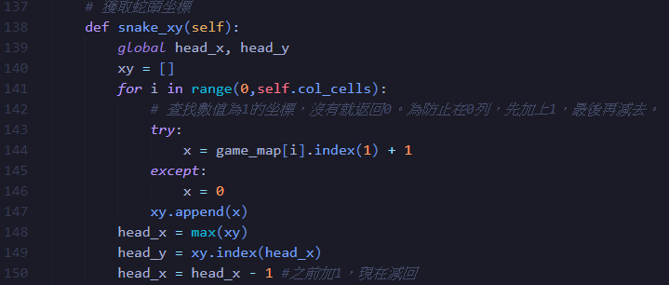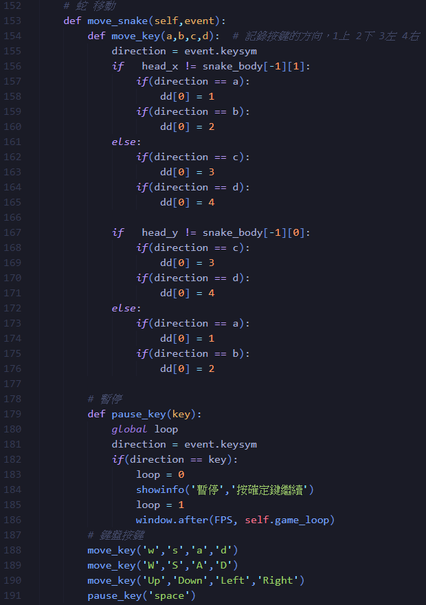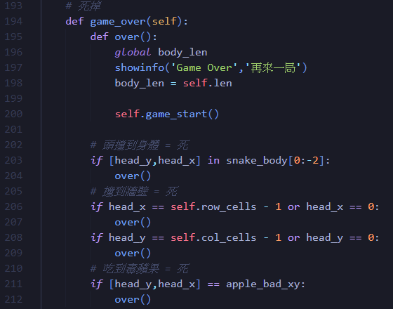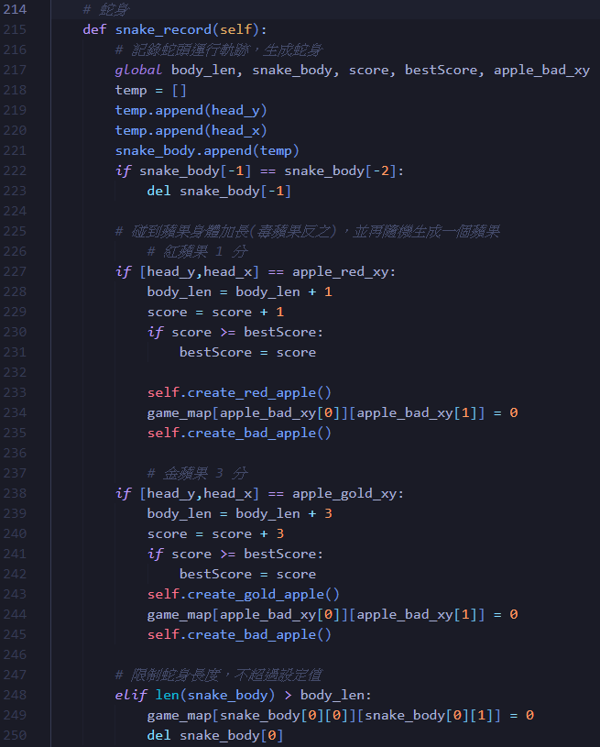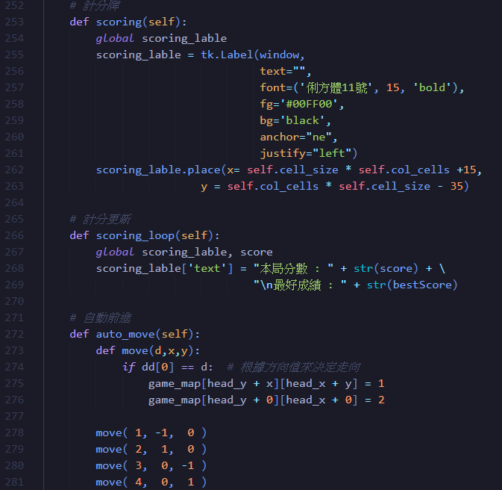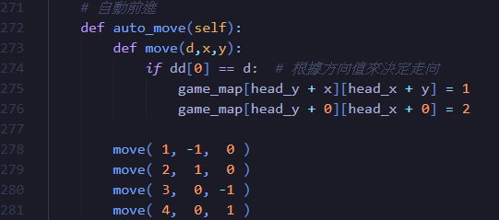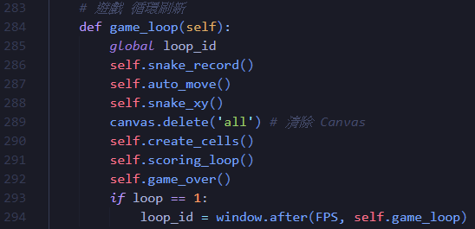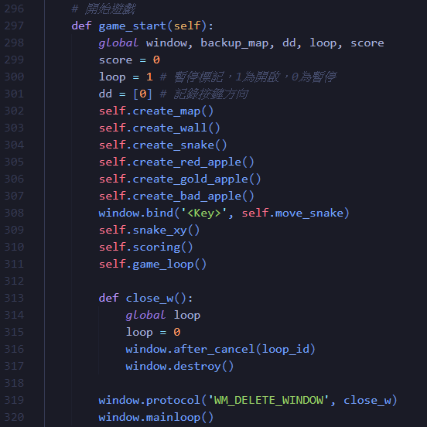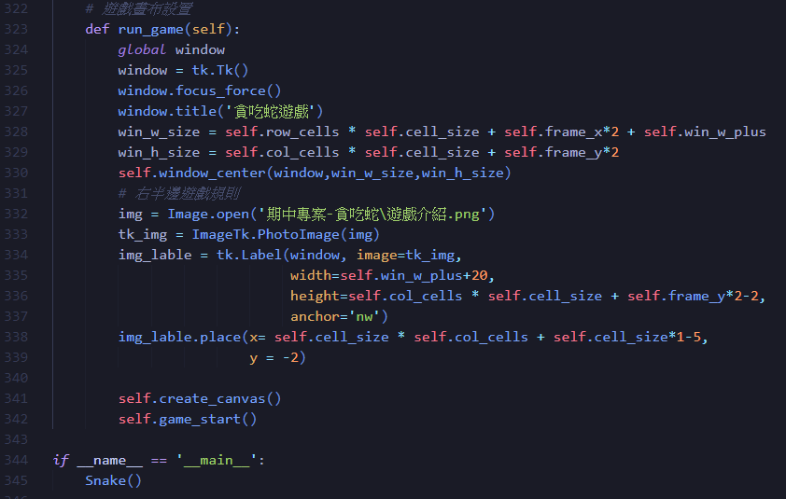
執行畫面：
